一、仓库使用

1. Github 上新建仓库

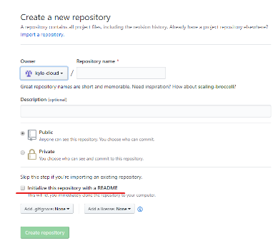

注意：划横线的地方是 generate 一个 README 文件，如果选上的话就会出现需要先 pull 的问题。但是没事，选上，刚他

2. 打开 VSCode，将项目打开

在左侧源代码管理选项，创建本地仓库，新建终端，呈如下界面

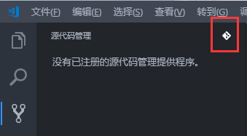

这时可以发现文件夹里面多了个.git文件夹，它是Git用来跟踪和管理版本库的。

（或者在终端执行git init）

git status

4. 与 Github 远程仓库建立联系

git remote add origin https://github.com/ncepu5/LearnGit.git

git remote add origin http://172.18.33.3:9090/wugeng/test.git

git remote add origin git@172.18.33.3:wugeng/Learn.git

git remote add origin http://172.18.33.3:9090/wugeng/Learn.git

（如果和别的仓库已经有了联系，先删除git remote rm origin）

5. push 到主分支上

就是在这一步，因为远程仓库已经有README 文件，所以要先 git pull origin master

但是如果项目里已经有东西了，就可能会出现什么远程仓库和本地仓库不相关的错误，所以要 git pull origin master --allow-unrelated-histories，将README强行拉下来

接着，git commit -m 'happy'。如果有什么nothing added to commit but untracked files present 的事，就直接 git add xxx.txt 或者 git add xxx/ 或者直接 git add -A 加所有，再 commit

然后再 push 上去，git push -u origin master

6. Ok，这样以后直接用右侧菜单栏commit和push，又方便还能看改了什么，美滋滋

二、同步代码

将远程仓库的内容，下载到本地，编辑后再提交

1.在D盘新建文件夹

2.在文件夹中右键git bash。

3. git clone http://172.18.33.3:9090/wugeng/AAAA.git

4.编辑后提交

git add b.py

git commit –a

git commit -m "commit for test the git add"

git push

三、常用命令

touch README.md

git init

git add README.md

git commit -m "first commit"

git remote add origin http://172.18.33.3:9090/wugeng/Learn.git

git push -u origin master

